Treball de reforç
- Passa les següents longituds a la unitat indicada.
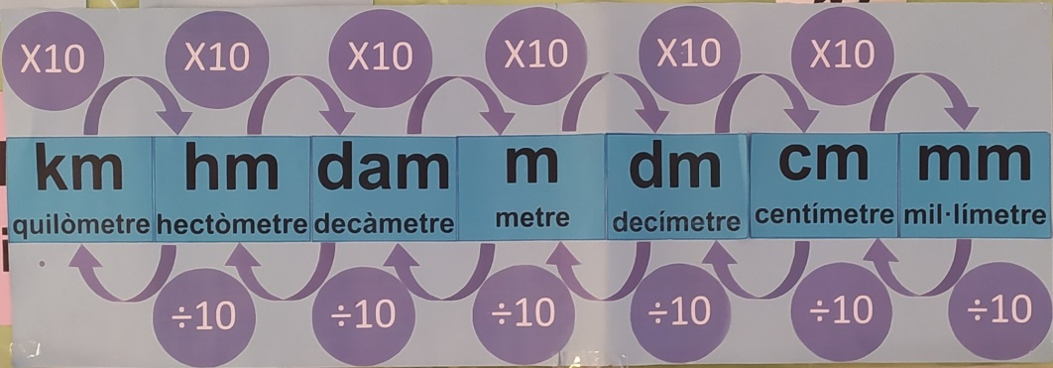
- 10 km. = m. e) 6,75 m. = cm.
- 34 m. = cm. f) 4 m. i 2 dm. = cm.
- 11 cm. = mm. g) 18 km. = hm.
- 2 dam. = cm. h) 1 km. = mm.

- Mira les cartes següents. Amb elles hem construït aquest nombre de sis xifres.
0
2
4
8
6
3
= 368.420

- Quin és el valor de la xifra 6 en aquest nombre? _________________________

- Quina xifra correspon a les centenes de mil? ____________________________

- I quin és el seu valor? _______________________________________________

- Quina xifra correspon a les unitats de mil? ______________________________

- Quin és el seu valor? _______________________________________________

- Fixa’t en l’exemple i digues quin és el valor de les xifres destacades en cada un d’aquests nombres.
8.098 El 8 té valor de 8.000
39.584
765.584
678.483
14.584
8.409
685

